.

LUNDI 30 MARS 2026

10H30

ATELIER GYM DOUCE

SALLE POLYVALENTE

(rez de chaussée)

Florine invite les participants à la salle polyvalente,
pour faire des exercices de stimulation physique.



15H00

SALLE POLYVALENTE

(rez de chaussée)

Isabelle et Djamel vous proposent de les rejoindre pour un moment convivial autour des jeux de société.
Au programme :
Rires, stratégie, coopération… et surtout le plaisir de jouer ensemble !

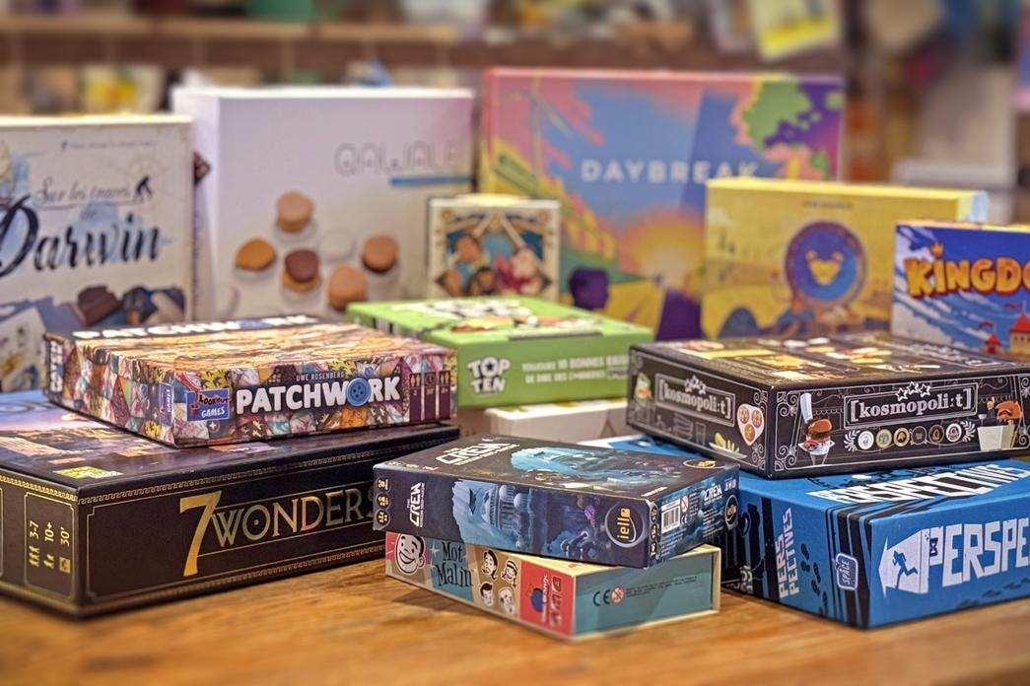

MARDI 31 MARS 2026

12H00

SALLE POLYVALENTE

REPAS

Pizzas (cuisson au feu de bois) / Esquisse vanille



Pizzas : PERIGOURDINE / SAVOYARDE / BOLOGNAISE / REGINA / 4 FROMAGE

15H00

SALLE POLYVALENTE

Marie, Véronique et Djamel ont le plaisir de vous inviter à un moment convivial autour d’un loto.



De nombreux lots sont à gagner.
Alors n’hésitez plus, venez tenter votre chance.

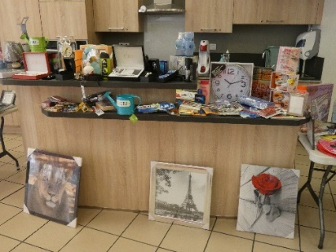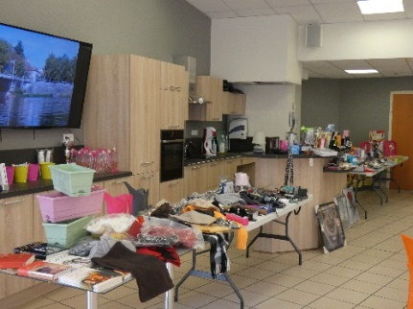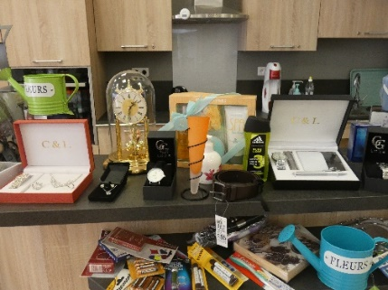

MERCREDI 01 AVRIL 2026

Marie (A.S.G) : en repos
---------------------------------------------------------------------
10H45

SALLE POLYVALENTE

(rez de chaussé

Djamel vous propose de le rejoindre à la salle à la salle polyvalente pour participer à des jeux sur la tablette
tactile géante.

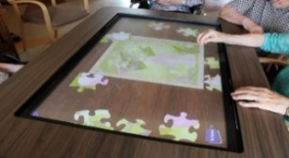

14H15  LES ACACIAS  (1er étage)  Djamel vous propose une séance de relaxation avec le fauteuil de massage.  - Massage  - Aromathérapie  - Musicothérapie | 14H30  SALLE POLYVALENTE  (rez de chaussée)  VELO INTERACTIF  Djamel vous propose promenade à vélo à travers le monde.  

JEUDI 02 AVRIL 2026

10H45

SALLE POLYVALENTE

(rez de chaussée)

Djamel vous propose de le rejoindre au groupe de paroles.

Thème : Atelier Jardinage.



13H30  SORTIE A AUBIERE    BOWLING     | 17H00  SALLE POLYVALENTE  (rez de chaussée)  Djamel vous propose de le rejoindre pour des jeux autour des chansons.  QUIZZ MUSICAL  

VENDREDI 03 AVRIL 2026

10H30

PAUSE GOURMANDE

Si vous le souhaitez, Djamel vous propose de le rejoindre à la salle polyvalente pour un moment de discussion autour d’une boisson (café, jus de fruit, citronnade), viennoiseries.



15H00

SALLE POLYVALENTE

SEANCE VIDEO

Djamel vous invite à venir regarder un film.

LE PRINCE ET LE PAUVRE

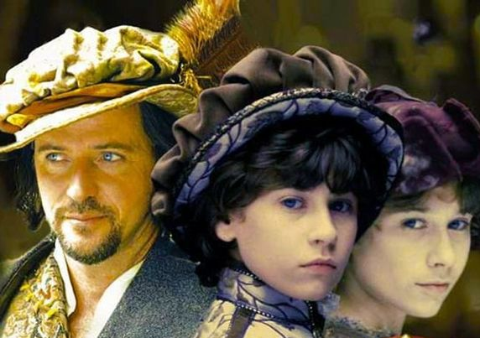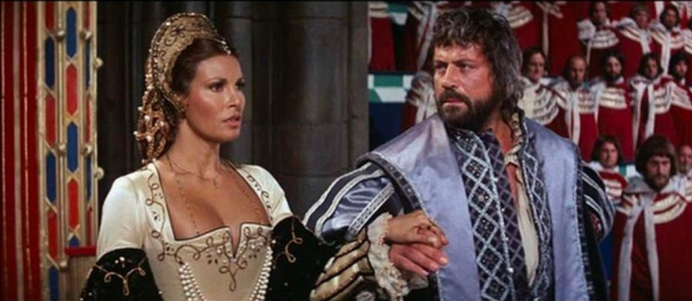

Deux jeunes garçons, Tom le fils d’un alcoolique pauvre et tyrannique s’avère être le sosie du prince de Galle Edward héritier de l’impitoyable roi Henri VIII. Au hasard d’une rencontre, ils sympathisent et décident d’échanger leur vie. Par jeu, ils décident d'intervertir leurs vêtements. Mais la plaisanterie leur échappe quand ils se retrouvent séparés, ils réalisent qu’il sera très difficile de reprendre leur véritable identité...

SAMEDI 04 AVRIL 2026

DEVINETTE

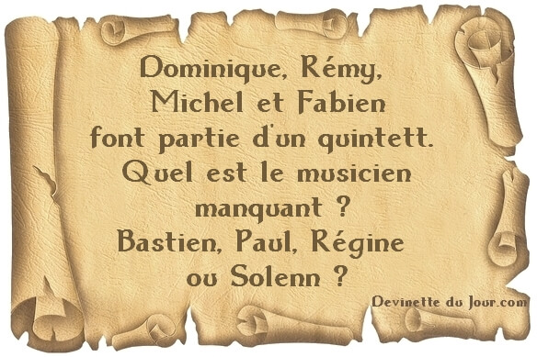



9H30-15H00

ATELIER CUISINE

Repas Comme à la Maison

Marie et Emilie attendent les personnes inscrites,
pour la réalisation et la dégustation du repas de midi.



